Requisitos para tela de empréstimo

**PARA:** Realizar um empréstimo **COMO:** Analista de sistemas **DESEJO:** Poder realizar um empréstimo através do sistema

R1 – A tela de empréstimo só pode estar visível para o usuário “logado” no sistema.

R2 – Ao entrar na opção de empréstimo devem ser mostradas três opções, uma para solicitar um empréstimo, uma opção para pagar uma parcela do empréstimo e uma opção de visualizar o extrato do empréstimo.

R3 – Ao clicar em “Solicitar Empréstimo” um pop-up deve ser aberto.

R3.1 – No pop-up deve conter um campo para que o usuário informe a quantia solicitada.

R3.2 – O pop-up deve conter um campo para selecionar a quantia de parcelas para pagar o empréstimo Máximo 36.

R3.3 – O pop-up deve conter um campo não editável onde será informado a quantia total a se pagar, cada empréstimo deve conter um acréscimo de 10% (dez por cento) para pagar ao banco que deverá ser cobrado junto ás parcelas.

R3.4 – Deve conter um botão “confirmar”, ao clicar o empréstimo deverá ser autorizado, o valor creditado na conta do usuário e o pop-up fechado.

R4 – Ao clicar na opção pagar parcela deverá ser aberto um pop-up.

R4.1 – No pop-up deverá conter um campo não editável informando o valor da parcela a ser paga.

R4.2 – No pop-up deverá conter um botão para pagamento, onde será debitado diretamente da conta do usuário (ele pode ficar com saldo negativo).

R4.3 – Deverá ser mostrado ao usuário quando vence a parcela, e após ser pago devera ser mostrado quando vence a próxima.

R4.4 – As parcelas poderão ser pagas adiantado.

R5 – Ao clicar em visualizar empréstimo, um relatório deve ser gerado contendo o valor total do empréstimo, o total a pagar, o total já pago e quantas parcelas ainda restam.

**MOCKUP:**

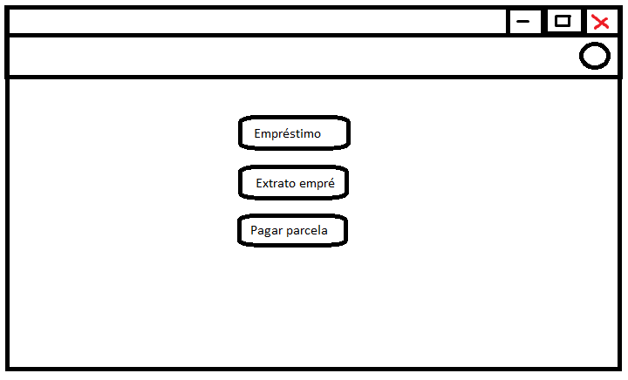

Figura 1: Mockup tela empréstimo inicial

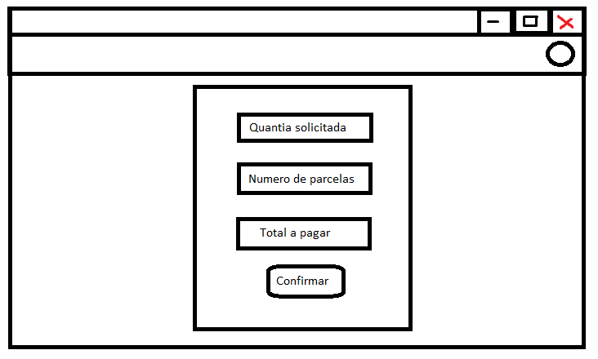

Figura 2: Mockup pop-up empréstimo

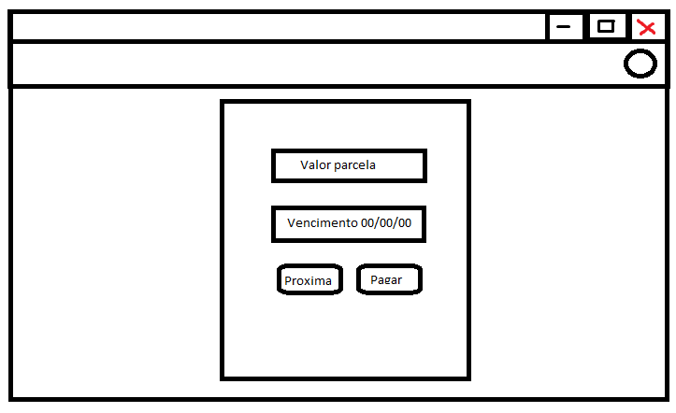

Figura 3: Pagamento parcela empréstimo

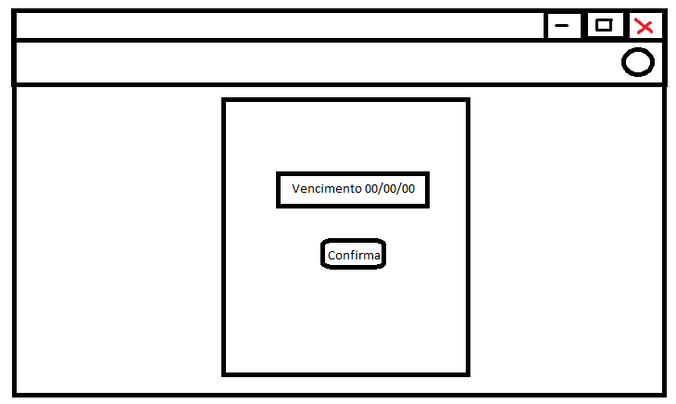

Figura 4: Pop-up mostrnado próximo vencimento